

**Název projektu: Podpora výuky v technických oborech**

**Registrační číslo projektu**: CZ.1.07/1.5.00/34.0458

**Název šablony**: V/2 – Inovace a zkvalitnění výuky směřující k rozvoji odborných kompetencí žáků středních škol

**Název školy: SOŠ NET OFFICE Orlová, spol. s r.o.**

**Vypracoval/a: Mgr. Alena Sovová**

# 20. CSS, vlastnosti textu 1

Teorie:

Následující vlastnosti nám umožní definovat vlastnosti písma. Například typ písma, jeho velikost, řez písma a další. Některé z nich jste již používali při zpracování předchozích cvičení a nyní informace upřesníme.

font-family

Vlastnost umožňuje zadat **druh písma**. Je dědičná. Hodnotou vlastnosti může být obecná rodina písma (generické písmo) nebo jméno fontu. Použitý font musí být nainstalovaný v počítači. Základní rodiny písma:

* **sans- serif** – bezpatková písma (písmena nejsou zakončena patkami); Arial, Arial Black, Verdana, Helvetica, Tahoma, Imapct, Trebuchet MS, Calibri, …
* **serif-** patková písma; Times New Roman, Times, Georgia, Palatino, Palatino linotype, Garamond, Cambria, …
* **cursive-** kurzivní písma; Comic Sans MS, Mistral, Lucida Handwriting, Zapfino, …
* **fantasy-** ozdobná písma; Western, Farao, Desdemona, Playbill, …
* **monospace-** neproporciální písma; Courier, Courier New, Lucida Console, …

**Správná deklarace obsahuje alespoň dva konkrétní fonty a generické písmo**. Obvykle deklarujeme bezpatkový font pro prvek body, protože se lépe čte a pro nadpisy patkový font, protože lépe vypadá.

h2 {

font-family: Georgia,Palatino,serif; }

body{

font-family: Calibri, Arial,sans-serif; }

CSS3 umožňuje používání vlastního fontu pomocí pravidla **@font-face**.

font-weight

Vlastnost umožňuje zadat **sílu (tučnost) textu**. Vlastnost je dědičná. Hodnotu je možné určit slovně nebo číselně**:**

* **normal** – normální písmo, nastaveno jako výchozí,
* **bold** – silné písmo (tučný řez),
* **bolder** – silnější než normální,
* **lighter** – slabší než normální
* **číslem od 100 do 900**- hodnotě **normal** odpovídá **400**, hodnotě **bold** **700**; běžné typy písma neobsahují tolik řezů, kolik je číselných hodnot.

em {

font- weight: bold;}

font-variant

Vlastnost určuje **variantu písma**. Převádí text na kapitálky, malá písmena v textu vypadají jako velká, ale jsou o něco menší. Vlastnost je dědičná. Nabývá dvou hodnot:

* **normal** – normální písmo, nastaveno jako výchozí,
* **small-caps** – kapitálky.

h2 {

font-variant: small-caps;}

font-style

Vlastnost umožňuje zadat **typ písma**. Vlastnost je dědičná. Nabývá těchto hodnot:

* **normal** – normální písmo, nastaveno jako výchozí
* **italic** – kurzíva,
* **oblique** – nakloněné písmo;

em{

font-style: normal;}

font- size

Vlastnost umožňuje zadat velikost písma. Vlastnost je dědičná. Hodnotu je možné zadat několika způsoby:

**klíčovým slovem**

* **absolutní velikost**– xx-small, x-small, small, medium, large, x-large, xx-large
* **relativní velikost**- larger (o stupeň větší než zákl. velikost), smaller (o stupeň menší než zákl. velikost)

**procenty** – udává zmenšení nebo zvětšení písma vzhledem k základní velikosti

**jednotkami délky** – číselná hodnota následovaná jednotkou

* **em**- šířka velkého písmene M (podle použitého typu a základní velikosti)
* **ex**- výška malého písmene x (podle použitého typu a základní velikosti)
* **px**- pixel (obrazovkový bod), velikost pixelu určuje rozlišení obrazovky

body{font-size: small;}

h1{font-size:150%;}

body{font-size: small;}

h1{font-size:1.5 em;}

body{font-size:62.5%;} /*1em = 10px */

h1{font-size:2em;} /*2em = 20px */

p{font-size:1em;} /*1.2em = 12px */

Cvičení:

Otevřete šablonu pro striktní verzi XHTML dokumentu. Vypište její titulek a do těla dokumentu nakopírujte text z textového souboru vlastnosti_pisma_1_cv1.txt. Text upravte tak, aby odpovídal předloze. **Při strukturování textu použijte pouze značky pro definování nadpisů a odstavců**.

Při formátování www stránky využijte vlastnosti písma z výše uvedeného teoretického základu. Velikost písma stanovte tak, aby jednotce 1em odpovídalo 10px, font pro nadpisy volte patkový a pro ostatní text bezpatkový. Ověřte správnost zdrojového kódu validátorem.

Vámi vytvořenou stránku uložte do složky vlastnosti_pisma pod názvem vlastnosti_pisma_1_cv1.html.

Předloha **(POZOR!** **Konce řádků neodpovídají skutečnosti, okno prohlížeče bylo zmenšeno!)**

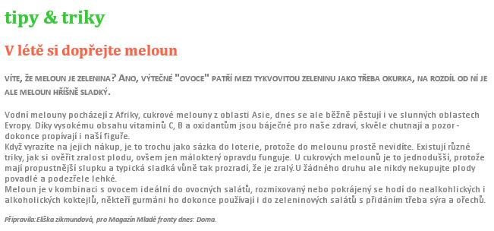

Zdroje:

DOMES, Martin. 333 tipů a triků pro CSS. 1. vyd. Praha: Computer Press, 2009, 272 s. ISBN 978-80-251-2360- 7.s. 49 – 64.

ZIKMUNDOVÁ, Eliška. Tipy &triky. *Doma Dnes 2012,* č. 3, s.32*.* 22-08-2012. [cit. 2012-08-24].

# 20. CSS, vlastnosti textu 1 – ŘEŠENÍ

Zdrojový kód (X)HTML dokumentu:

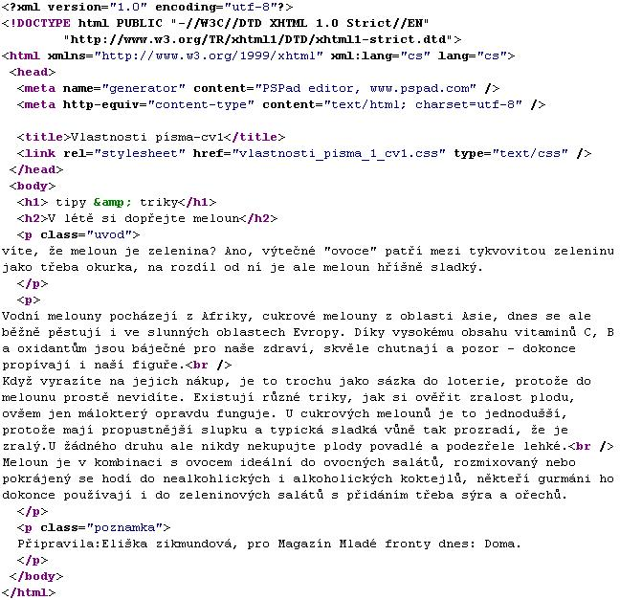

Zdrojový kód šablony CSS:

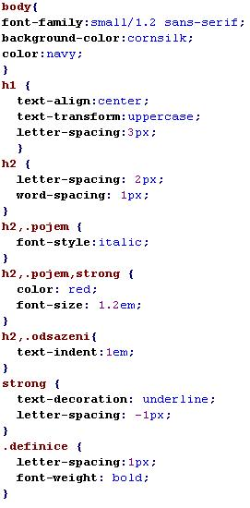

# 20. CSS, vlastnosti textu 1 – METODICKÝ LIST

Zpracoval: Mgr. Alena Sovová

Cílová skupina:žák SŠ

Rok vytvoření:2012

Anotace a cíl::Použití vlastností CSS pro formátování písma.

Předpokládaný přínos (výstup):Žák prakticky používá vlastnosti CSS k formátování písma. Rozlišuje absolutní a relativní velikost písma, charakterizuje používané jednotky a určí vhodnou jednotku pro velikost písma v konkrétních příkladech. Odlišuje použití značky **<strong>** od vlastnosti CSS **font-weight**. Formuluje a uplatňuje klíčové zásady pro práci s textem. Provede náhradu Znaku &.

Pomůcky*(pokud byly využity při výuce a byly hrazeny z projektu):*

Předpokládaný čas:30 minut

Postup: Teoretický základ představuje stručné shrnutí učiva, zadání v pracovním listu je určeno k jeho procvičení. Text cvičení je uložen v samostatném souboru na školním serveru. Žáci samostatně zpracují cvičení podle zadání. Kontrolují správnost kódu validátorem.

Souhlasím se zveřejněním mého příspěvku v knižní či elektronické podobě, jako metodického materiálu.

podpis vyučujícího